Лабораторная работа №5

Основы работы с Mindight Commander. Структура программы на языке ассемблера NASM. Системные вызовы в OC GNU Linux

Славинский Владислав Вадимович

Содержание

# 1 Цель работы

Приобретение практических навыков работы в Midnight Commander. Освоение инструкций языка ассемблера mov и int.

# 2 Выполнение лабораторной работы

1)Создал новый каталог lab05, перешел в него и создал файл lab5-1.asm: (Рис. 2.1)

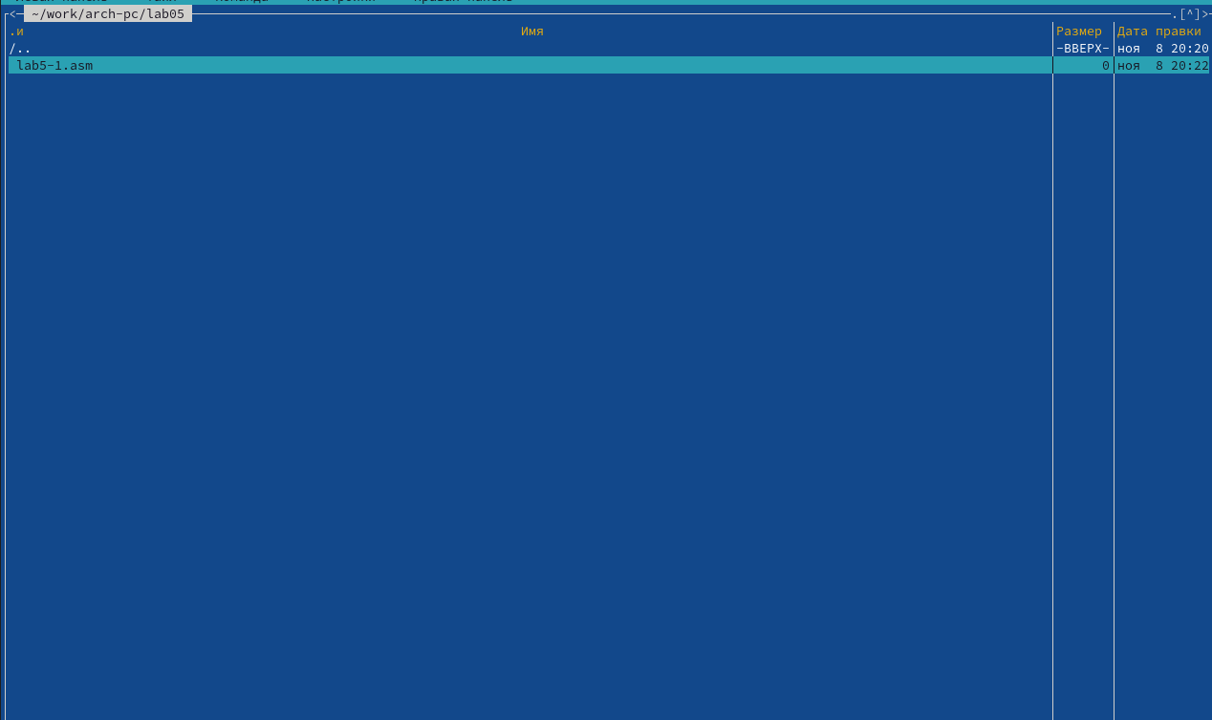

Создание lab5-1

2)Открыл файл с помощью клавиши f4 и заполнил в него программу вывода сообщения на экран и ввода строки с клавиатуры: (Рис. 2.2)

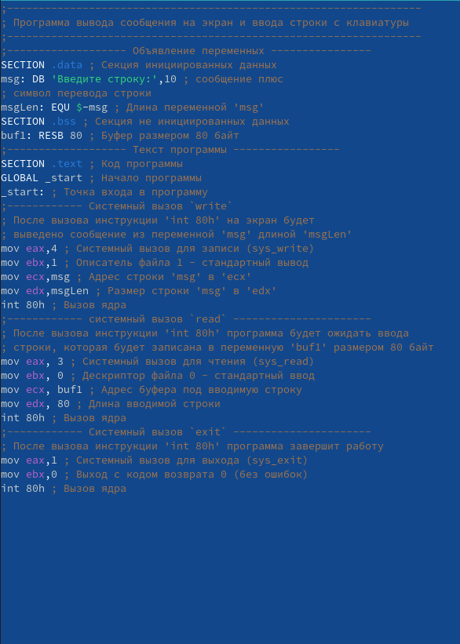

Создание программы

3)Убедился, что файл содержит текст программы, а после оттранслировал и ввел в строку своё ФИО: (Рис. 2.3)

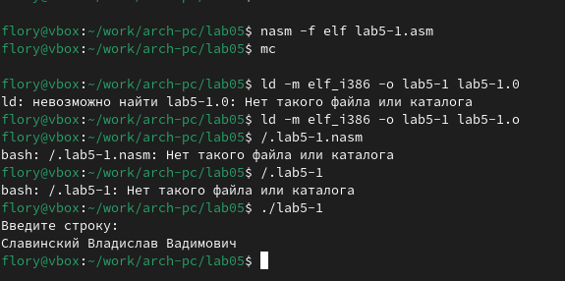

Создание исполняемого файла

4)Подключил внешний файл in_out.asm, после чего скопировал его в папку, где находится файл lab5-1. Потом скопировал файл lab5-1 и переименовал его в lab5-2: (Рис. 2.4)

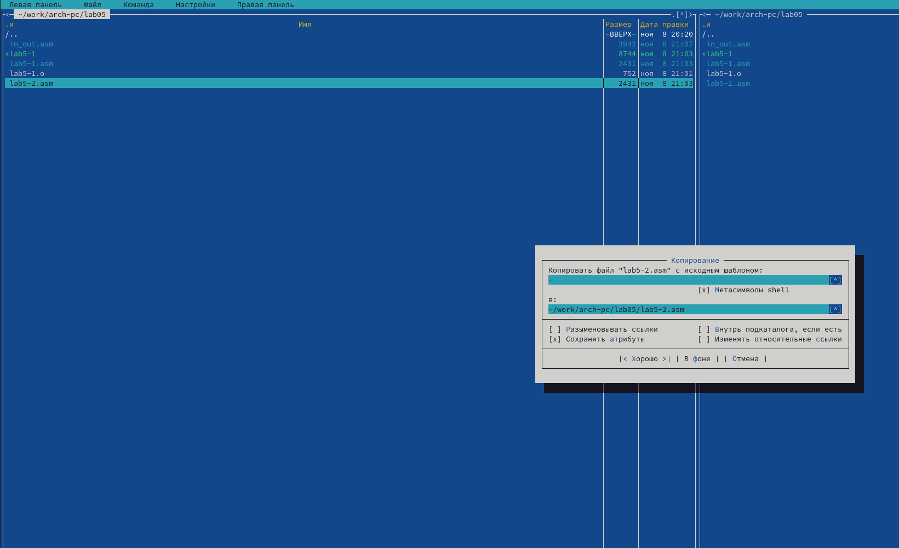

Подключение внешнего файла

5)Ввел код программы вывода сообщения на экран и ввода строки с клавиатуры с использованием файла in_out.asm(Рис. 2.5)

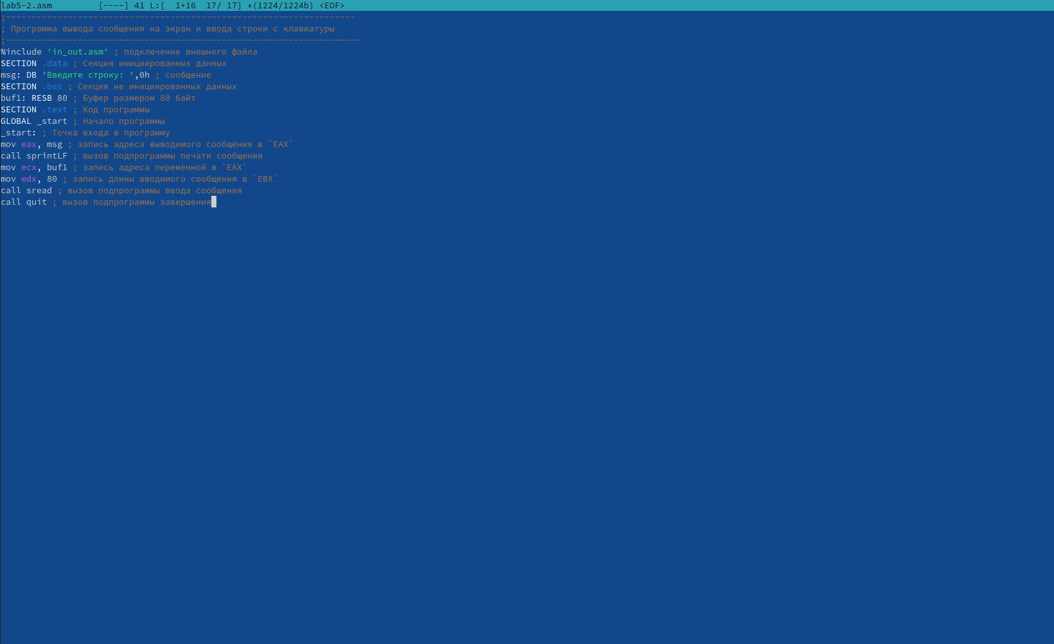

Новый код программы

6)Оттранслировал lab5-2 (Рис. 2.6)

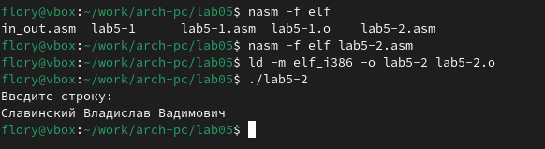

Создание исполняемого файла

7)Заменил в lab5-2 sprintLF на sprint и заметил, что после вывода сообщения нет перехода на новую строку.(Рис. 2.7)

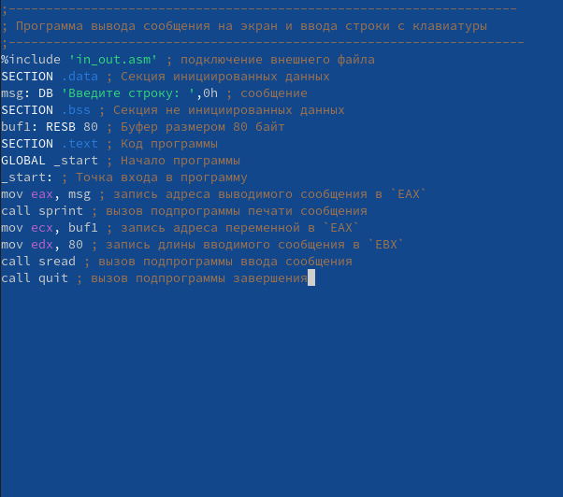

Замена sprintLF на sprint

# 3 Выполнение задания для самостоятельной работы

1)Сделал копию файла lab5-1 и внес изменения по заданию (Рис. 3.1)

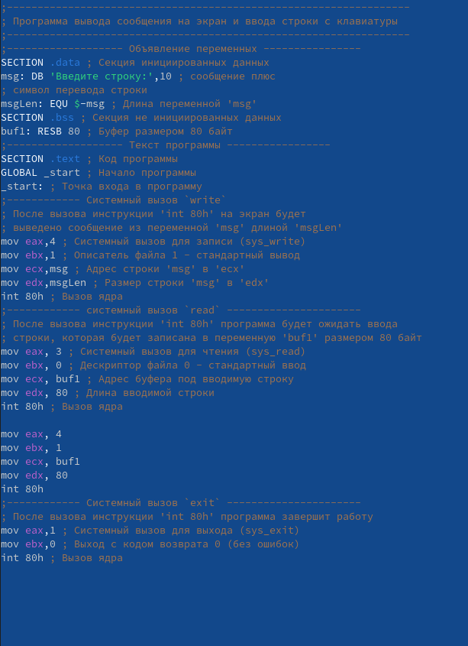

Изменения

2)Оттранслировал текст программы и проверил его на работу (Рис. 3.2)

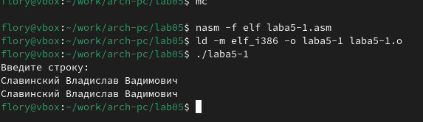

Запуск

3)Так же сделал и с файлом lab5-2 и внес изменения, учитывая файл in_out.asm(Рис. 3.3)

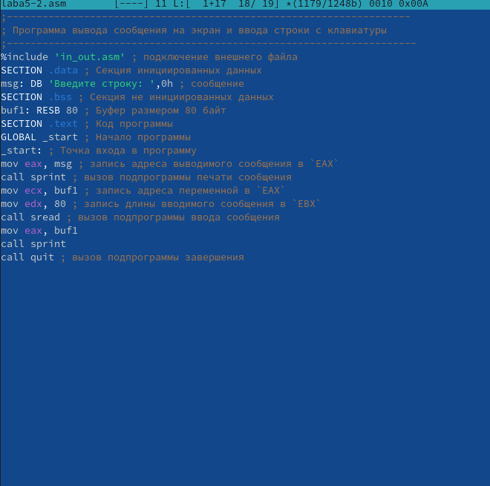

Изменения2

4)Оттранслировал текст программы и также проверил его на работу(Рис. 3.4)

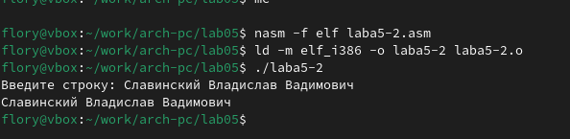

Запуск2

# 4 Вывод

В ходе выполнения лабораторной работы я приобрел практические навыки для работы в Midnight Commander. Также я освоил иструкции языка ассемблера mov и int.